Défi CE1 - les coccinelles

Madame Mathadore,

Ce matin, nous avons réfléchi à vos énigmes.
Voici nos réflexions :

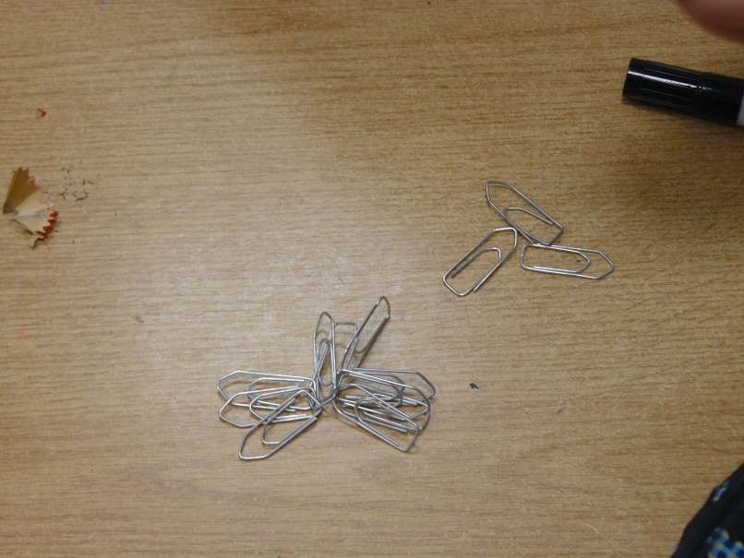  Nous avons utilisé des trombones pour symboliser les pucerons. | 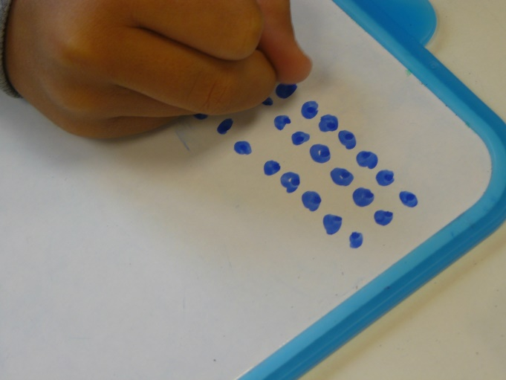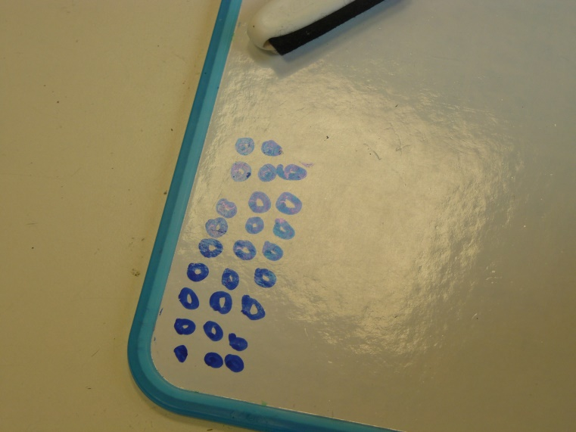  Nous avons partagé les pucerons aux trois coccinelles.
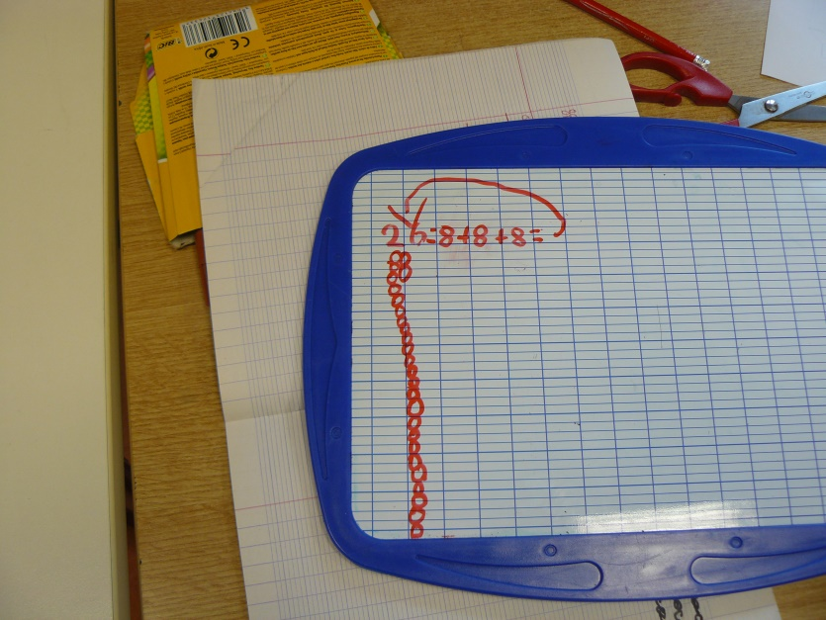  Nous avons distribué 8 pucerons | 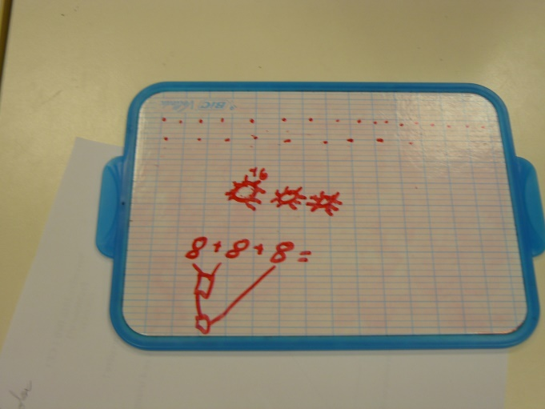  Mais il restait des pucerons… | 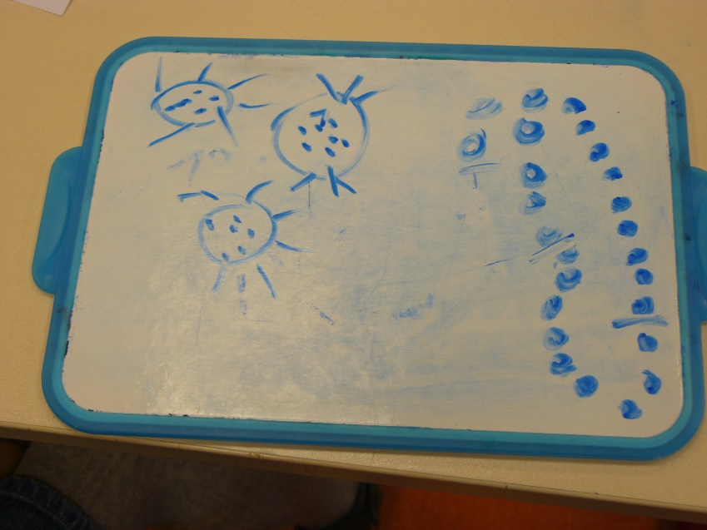  Nous avons cherché …
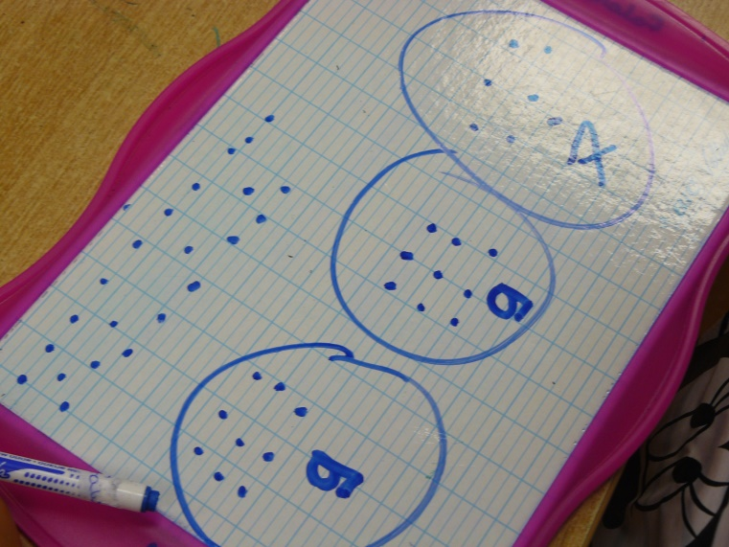  Nous avons essayé avec 9 pucerons, cela faisait trop !  9 + 9 + 9 = 9 X 3 = 27  Il faudrait un puceron en plus… | Nous avons donc trouvé :  8 + 8 + 8 = 8 X 3 = 24  Il reste 2 pucerons et cela nous inquiète pour le rosier !!!...  Soit :  - une coccinelle s’en va et les deux restantes peuvent manger  les deux derniers pucerons ;  soit :  - les trois coccinelles se partagent les 2 pucerons qui restent  Mais nous n’avons pas réussi à partager les deux pucerons  pour les trois coccinelles…

